**ÖDEV: (TOPLAM 3 SORU) 04/08/2020**

**ADI: SOYADI: NO:**

1. Aşağıdaki şıklarda verilen her bir komutun fiziksel adreslerini hesaplayıp, hedef kaynak ilişkisini gösteren blok çizimini çiziniz. (30p)

BX: 1000H BP: ABCDH AX: 0020H SI: 1000H IP: CFFFH SP: AACCH

DS: 2000H SS: 8000H CS:0000H ES:EA00H ARRAY: 1C00H SUM: DDH

ÖRNEK: MOV [FFFFH],AX

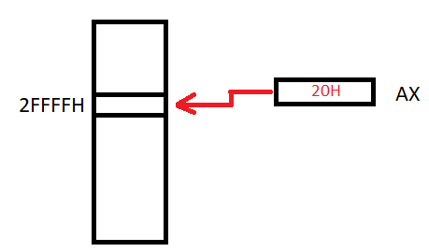

1. MOV AX, SUM[SI+200H]
2. MOV ARRAY [SP+1FH], AX
3. MOV CX, SUM[IP+1000H]

1. Aşağıda verilen komutlardan hangileri sistem hatası verir?
2. XCHG [BP],[IP]
3. XCHG [BP+45H],45H
4. MOV [IP+678H],00H
5. XOR [200H],45H
6. Aşağıda verilen mantıksal ifadeyi çözümleyen 8086 komut kümelerini tamamlayınız. (40p)



***NOT: (* ) AND, (+) OR’u temsil etmektedir.***

MOV CX,AX

NOT CX // AX’in tersi alındı

OR AX,CX

OR AX,BX

***_________***

***_________***

***_________***

***_________***

***_________***

***_________***

***_________***

**Yukarıda eklediğniz kodlar kırmızı olacaktır!**

***NOT: SORU 1 DE İSTENEN ÇİZİMLER WORD YADA PAİNT ORTAMINDA ÇİZİLİP SAYFAYA KONULACAKTR! SORU 2 VE SORU3 DE KODLAR İÇİNDEKİ KIRMIZI ÇİZGİLİ EKİSK YERLER DOLDURULACAKTIR. (BAŞARILAR DİLERİM!)***